N° y Módulo | Rol Operativo Principal | Funciones y Controles Clave
1. Administración | Administración / Finanzas | • No lleva control de articulos de libreria e insumos de papelería, dependen del depósito general
2. Depósito General / Central | Jefe de Depósito / Compras | • Emisión de Órdenes de Compra  • Ficha de proveedores  • Listas de precios  • Recepción física contra remito/factura.  • Administración de costos y precios  • Despacho de solicitudes de transferencia interna a distintos depósitos  • Registro roturas y vencimientos  • Conciliación de stock teórico vs recuento físico
3. Justo Restaurante | Cocina / Maitre / POS | • Descuento por Ventas (Escandallo Básico): Al cerrar o comandar un plato se descuenta los ingredientes del stock de Cocina.  • Mermas, Roturas y Vencimientos: Vencimiento, Desperdicio/Rotura, Consumo Interno del Personal  • Pedidos de artículos al depósito general y recepción de los mismos  • Conciliación de stock teórico vs. recuento físico
4. Housekeeping / Gobernanta | Gobernanta / Ama de Llaves | • Tienen su propio depósito y controlan su propio stock, compran por su cuenta, registran sus compras, asignando directamente la entrada a su propio depósito.
5. Spa | Recepción Spa / Terapeutas | • No llevan un stock, solicitan productos al depósito principal
6. Recepción y Front Desk | Recepcionistas / Night Audit | • No llevan un control de stock
7. Eventos | Eventos generales | • No llevan un control de stock, pero si tienen un depósito para transferencia de mercadería de justo y del depósito principal y de éste de vuelta al terminar el evento
8. Manenimiento |  | • Tienen depósito pero no llevan control de stock estricto
Según este esquema hay dos deposito principales que no intercambian nada
- Housekeeping, se maneja de forma autónoma, con sus propios productos y manejo interno
- Depósito principal, del cual dependen todas las otras áreas
Según el esquema actual, se debería unificar los proveedores contables con los proveedores que tiene el módulo de Inventario ya que desde el módulo de Inventario se van a cargar las facturas de compra y el 99% son en cuenta corriente por lo cual esto afecta directamente al módulo de Administración en todo lo que sea proveedores, por ejemplo las cuentas corrientes, ya que desde este módulo como desde Administración → Comprobantes de Compras se van a cargar facturas, lo cual afecta directamente a las cantidades de los productos que se ingresen.
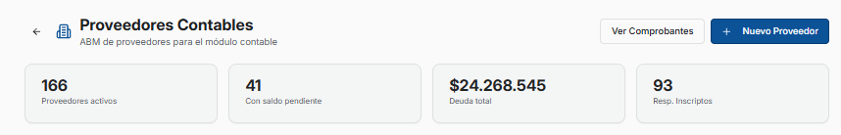
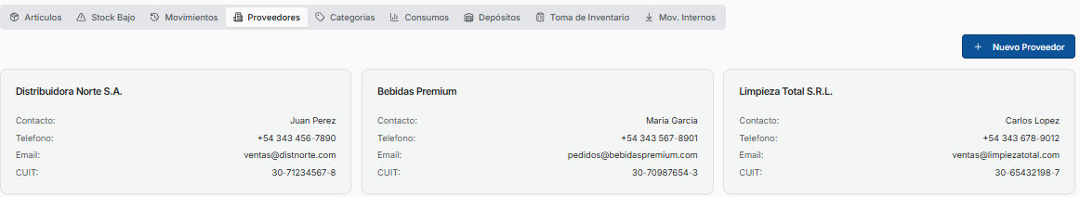
Pero es inviable la actualización de costos y cantidades de los productos cuando se carga la facturas que envían los proveedores ya que estas llegan, en su mayoría, con muchos días de retraso. Debido a esto fue que a Julian se le dio la tarea de solo cargar los remitos con la cantidad y costo cuando llega la mercadería. Si es una mercadería que no tiene remito, el carga con ese comprobante lo mismo y luego pasa la factura a administración, Ailín, para su carga al sistema pero en vez de replicar o levantar el remito cargado engloba en un par de ítem según el porcentaje de iva que tengan estos para obtener el total de la factura, sumándole la percepciones que pudieran tener, lo cual genera el asiento contable de compras y genera nuestra deuda en la cuenta corriente del proveedor, si es que la compra fue realizada así.
Según este esquema, que lo podes consultar en cualquier ia, los comprobantes de venta o de compra (facturas/notas de credito y debito, ticket de gastos y facturas en negro) no tienen insidencia alguna en las cantidades y costo de los productos del inventario.
Entonces podemos clasificar por área qué comprobante tienen incidencia positiva/negativa/neutra
Incidencia Neutra
- En Venta todas los comprobantes tipo Facturas / N.Crédito / N.Débito / Cierre Habitación / Ticket / Cargos a las habitaciones de hotel/spa/restaurante / Recibos y Ordenes de pago por obvias razones
- En Compras todos los comprobantes tipo Facturas / N.Crédito / N.Débito
Desde Justo cuando se carga una mesa siempre se debe emitir una comanda, por lo cual hay que modificar el sistema para no permitir facturar sin haber comandado antes la comanda para que descargue los artículos cargados
Incidencia Negativa
- Comandas Cocina
- Comandas Bar
- Comprobantes de ajuste de stock negativo que se puede llamar así o estar separados en varios como Mermas, Desperdicio, Vencimiento, Roturas
- Descarga de desayuno lleva costo pero descarga productos del stock
- Comprobantes que necesite Gonzalo que tenga incidencia negativa
- Cualquier otro comprobante que vaya surgiendo
- Envio de mercadoria a eventos
Los consumos internos son un tema ya que pueden llevar costo o no. Si vos tenes una reunión y pides 3 cafés con ingredientes el restaurante debería abrir una mesa y cargar esto y emitir una comanda. La comanda descarga los productos del stock y luego se cierra con este comprobante que no tiene incidencia. Es la única forma de llevar un control estricto. Este comprobante tiene incidencia neutra
Otro punto que tiene justo es el ajuste de costos de productos. Hoy en día el sistema cada vez que se carga un remito de compra, el cual lleva costo, ajusta en forma automática las recetas y costos, los cuales hay que ver si funciona y esto mismo, si spa va a llevar stock se debe de armar un módulo así para obtener un costeo de sus tratamientos, lo cual no creo que se haga porque si no quieren un sistema de spa es porque quieren simplificar aún más sus tareas.
Incidencia Positiva
- Anulación Comanda Cocina
- Anulación Comanda Bar
- Ingreso de mercadería a depósito, cuando desde el depósito central reciben la mercadería solicita
- Recepción de mercadería sobrante de eventos
- Cualquier otro comprobante que vaya surgiendo
Desde Spa es un poquito más complicado porque aunque ellos tienen un depósito nunca llevaron control alguno de stock y no están acostumbrados a hacerlo. Jamás se le controló nada por lo cual si se quiere llevar un control de esto se va a tener que armar una estructura de insumos que se gastan para cada tratamiento y que se descuenta automáticamente al hacer clic en Iniciar el servicio el cual dispara un comprobante interno que descuenta los productos que conforman el tratamiento seleccionado. Esta conformación es igual a los platos de Justo, pero esta vez de productos de spa lo cual sirve también para hacer costeo de los tratamientos. Las ventas de productos extras se deberán cargar al turno como consumos extras, siendo este comprobante que reste de su depósito. Se debería agregar comprobantes de recepción de mercadería, que suman al stock del depósito de spa.
Desde Stock & Inventario se va realizar la carga de los remitos cuando llega la mercadería como así el traspaso de stock a distintos depósitos. Comprobantes como
- Carga de remitos que suman al depósito
- Transferencia de mercadería a otros depósitos que restan
- Ajuste de stock negativo como Vencimiento y Roturas
- Cualquier otro comprobante que se necesite que sume o reste cantidades
- Carga de inventario
Desde Housekeeping, los comprobantes de Ajuste Negativo de Stock (-) son fundamentales, ya que esta área gestiona insumos de consumo masivo, ropa blanca y amenidades donde las pérdidas por rotura, manchado o descarte operativo son constantes.
- Descarte por Rotura / Manchado / Baja Operativa, se utiliza para cuando las mucamas o la gobernanta detectan ropa blanca (sábanas, toallas) o vajilla de habitación destruida, manchada de forma irreversible o rota.
- Consumo Operativo al asignar tareas de limpieza (detergentes, desinfectantes, bolsas de residuo, limpiadores, etc.
- Recepción de mercadería a través de remitos de compras, como Stock & Inventario. La factura en sí la carga Ailin
Desde Administración, Hotel y Mantenimiento como se vio antes estos no llevan un stock ni reciben ni dan de baja pero se podría hacer un módulo de solicitud de insumos al depósito central el cual al ser entregados se cierra el pedido con la cantidad entregada y recibida. Esto hay que diseñarlo si quieres llevar un control de insumos en general del hotel.
Desde Eventos es simple, yo lo quise implementar pero al final no lo usaron. Es simple, desde Stock & Inventario como desde Justo mercadería a este depósito, por ejemplo esto
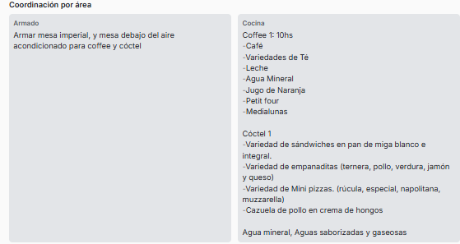
Desde Cargos cargan las cantidades de que consumieron en ese evento
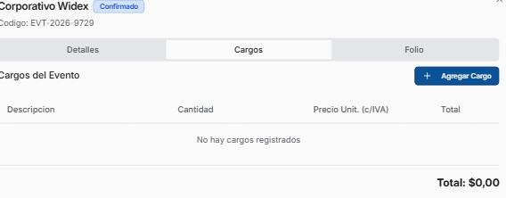
El resto se devuelve al depósito que se desee, siempre quedando el depósito en 0. Lo hecho en el módulo es similar al sistema de escritorio pero nunca lo quisieron utilizar, mucho trabajo dijeron en su momento.
El envío y recepción de mercadería puede ser en un solo paso o puede ser en dos, dependiendo de la programación que se tenga. En el sistema actual es en un solo paso, el comprobante solicita depósito origen y depósito destino, se cargan los artículos con sus cantidades y al grabar estas cantidades impactan en estos depósitos. La otra forma es un comprobante que registra que se envían x cantidad de productos al depósito seleccionado, restando del emisor las cantidades. El receptor al recibir carga la mercadería recibida, sumando las cantidades. Este es un esquema muy utilizado para cruzar datos, ante un control lo enviado y recibido debe de ser lo mismo, pero requiere de trabajo.
Eso corresponde a los comprobantes, sobre lo hecho en inventario de productos, agrupamientos y sub agrupamientos (falta este último) el armado de recetas (que esta hecho solo hay que controlar que todo luego funcione), módulos de pedido de mercadería a stock & inventario; envío y recepción de mercadería entre depósitos. También está el tema de unidades de medida de compra y venta de los productos, se puede tratar todo con una sola unidad como tener distintas unidades de medidas para compra y venta, hoy todo es unidad.
Otra cosa también a tener en cuenta es que artículo ve cada área y que vas a hacer con housekeeping ya que utilizarían el mismo que julián, si vas a separar los productos que se ven en este modulo o, lo que más creo, que housekeeping no lleve stock.
El módulo de inventario es muy básico y tengo que probarlo a fondo pero ya te digo que un producto tiene un agrupamiento y un valor de agrupamiento o subagrupamiento. Todo sistema que lleve stock lo cataloga así y esto falta.
Cuando me digas que vas a hacer de todo esto, que lo que intento explicar acá es básico, me interiorismo más en este modulo

